Практическая работа №2
Тема: Переменные. Данные от пользователя. Математические действия.
Задание:
- Научиться использовать различные математические действия на основе задач.
- Изучить класс Scanner и начать работать с пользователем.
Ход работы.
- Сколько квадратных метров жести потребуется, чтобы сделать кубический бак на 8000 литров? Хорошо, если можно будет ввести объем бака с клавиатуры.

Код программы:

Результат работы:

- Необходимо построить навес. Для поддержания навеса планируется использовать цилиндрическую колонну. Давление P (в паскалях), оказываемое навесом и колонной на опору, определяется по формуле P=mgS, где m кг — общая масса навеса и колонны, D м— диаметр колонны.
Необходимо рассчитать давление. На вход программе подаются целые значения m, и D. Константы: g = 9.81, π = 3.14.

Код программы:
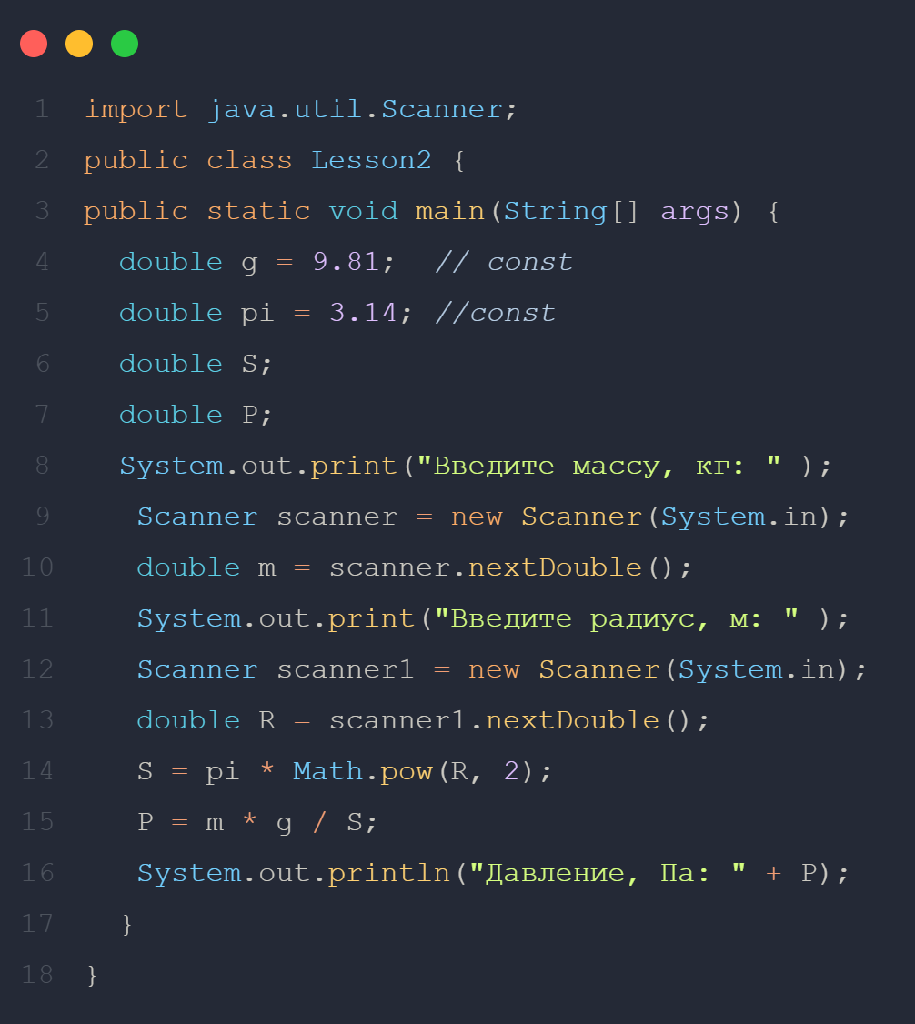

Результат работы:
